**【46516　信封列印】**

**壹、交易介紹**

|  |  |
| --- | --- |
| 原交易代號 | 原交易名稱 |
| T774 | 信封列印 |

‧整合原交易如上。

**貳、執行路徑**

管理性業務→內部作業→信封列印

**參、操作及業務規則說明**

　　「統一編號」、「帳號」或「分行代碼」擇一輸入後，「列印地址」可選「通訊地址」或「戶籍地址」，「信封格式」可選擇西式、賀卡或中式後，點擊【執行】後即可列印信封。

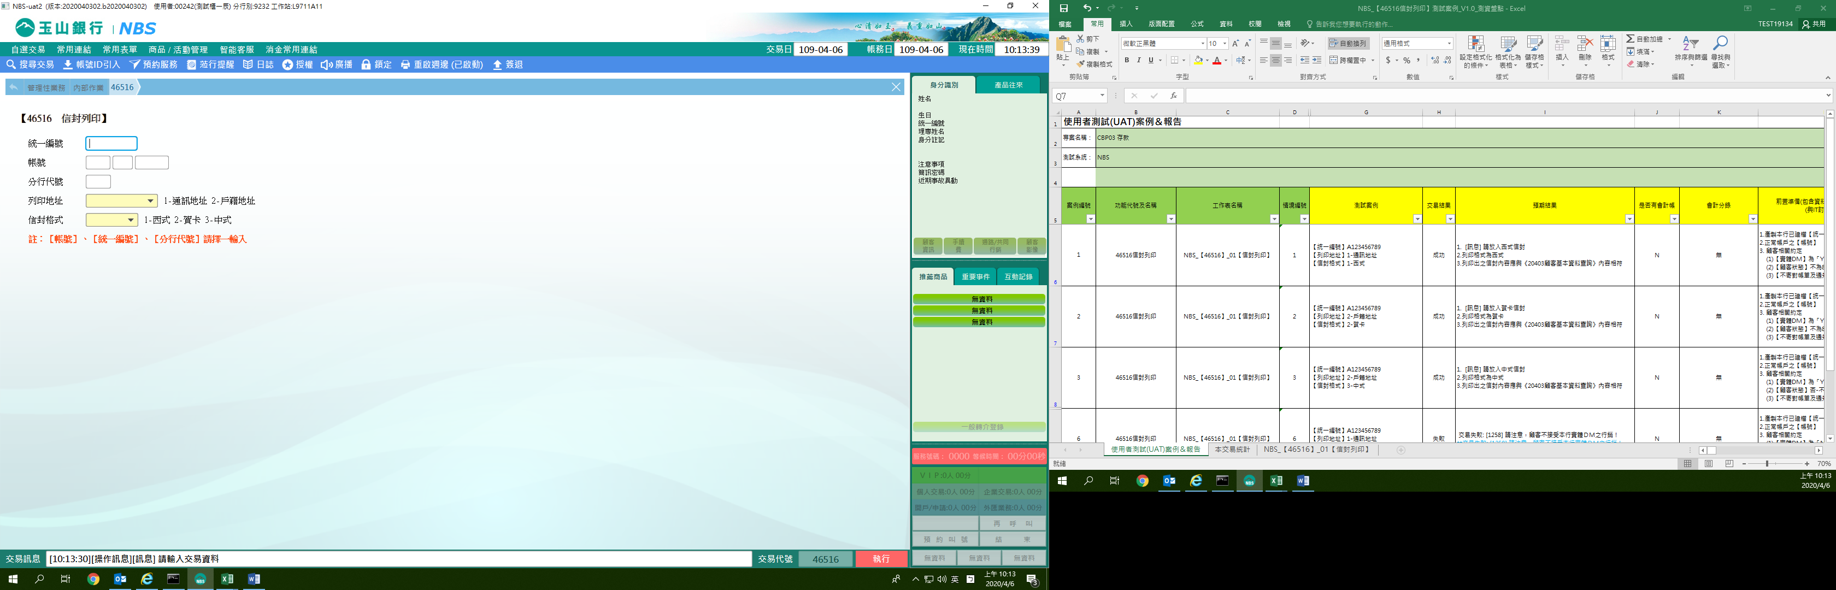

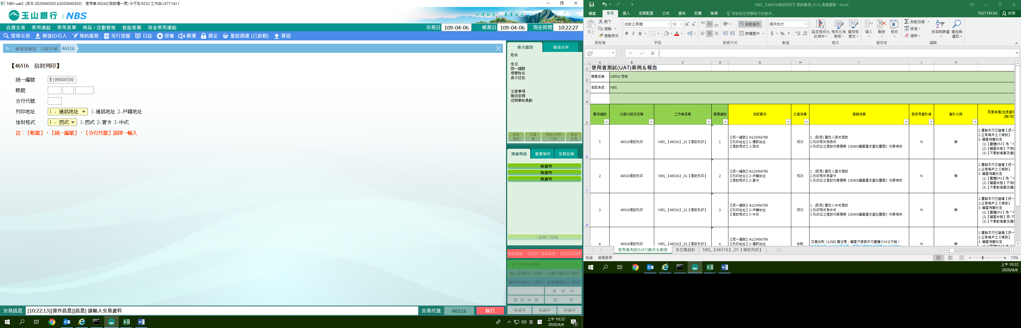

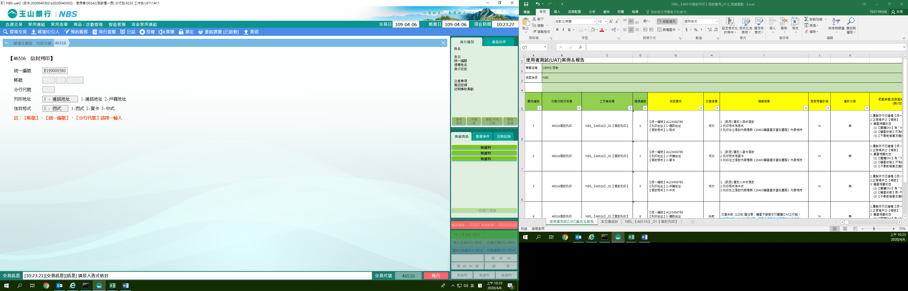

**肆、權限限制**

　　無。